Barokní podvečery

12. cyklus koncertů staré hudby

PROGRAM JARNÍ ŘADY

Pondělí 16. dubna 2012, 19:30
Refektář kláštera dominikánů, Jilská 7a, Praha 1

Sólo pro flétnu
Fridrich II. Veliký – portrét flétnisty a mecenáše

Johann Sebastian Bach (1685–1750)
Canon super thema Regium (z Musikalisches Opfer, BWV 1079)
Fuga canonica in Epidiapente

Carl Philipp Emanuel Bach (1714–1788)
Sonata a moll Wq 132

František Benda (1709–1786)
Sonáta e moll

Carl Philipp Emanuel Bach (1714–1788)
Duetto e moll Wq

Johann Joachim Quantz (1697–1773)
Sarabande G dur

Johann Philipp Kirnberger (1721–1783)
Trio g moll

Johann Sebastian Bach
Sonáta h moll pro flétnu a cembalo

Účinkují:
Bertrand Cuiller (Francie) – cembalo
Collegium Marianum
Jana Semerádová – flauto traverso, umělecká vedoucí

Koncert se koná s podporou Francouzského institutu v Praze a ve spolupráci s Klášterem dominikánů Praha

Pořadatel si vyhrazuje právo na změnu programu.

www.baroknipodvecery.cz
Soubor Collegium Marianum

umělecká vedoucí a dramaturg: Jana Semerádová
Pražský soubor Collegium Marianum se od svého založení v roce 1997 věnuje provádění hudby 17. a 18. století se zaměřením na české a ve střední Evropě působící autory. Jako jeden z mála takto profilovaných profesionálních souborů v ČR má na repertoáru nejenom koncertní díla, ale pravidelně se také věnuje scénickým projektům.
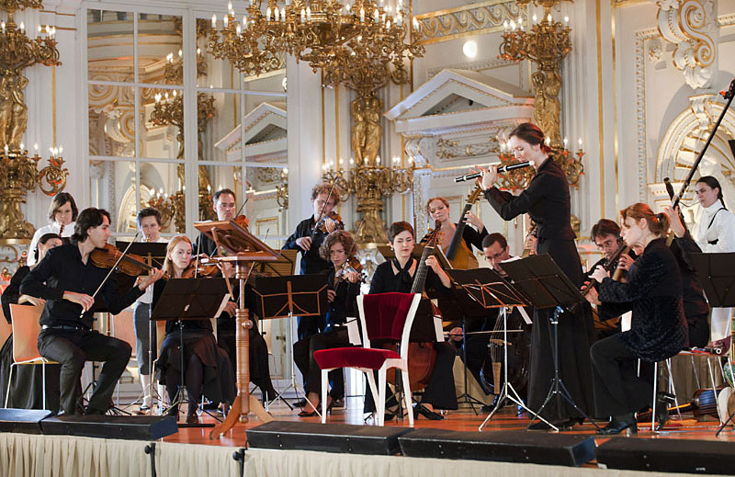
Soubor působí pod uměleckým vedením flétnistky Jany Semerádové, která zároveň působí jako sólistka u významných evropských orchestrů. Badatelská činnost Jany Semerádové, stejně jako její studium barokní gestiky, deklamace a tance umožnily rozšířit umělecký profil souboru od čistě hudebního zaměření k propojení s barokním tancem a divadlem a jsou také předpokladem nevšedních dramaturgií souboru s řadou novodobých premiér děl hudební historie. Soubor úzce spolupracuje s významnými evropskými dirigenty, sólisty, režiséry či choreografy jako jsou Andrew Parrot, Hana Blažíková, Damien Guillon, Peter Kooij, Sergio Azzolini, François Fernandez, Simona Houda-Šaturová, Benjamin Lazar, Jean-Denis Monory či Gudrun Skamletz.

Soubor Collegium Marianum se těší uznání zahraniční i české odborné kritiky a pravidelně natáčí pro Českou televizi, Český rozhlas a zahraniční rozhlasové stanice. Vystoupení souboru na festivalech a prestižních pódiích jako například Tage Alter Musik Regensburg, Bachfest Leipzig, Potsdam Festspiele, Mitte Europa, Festival de Sablé, Bolzano Festival, Palau Música Barcelona, Pražské jaro, Svatováclavský hudební festival a Concentus Moraviae byla přijata s velkým úspěchem. V roce 2008 soubor zahájil úspěšnou spolupráci s hudebním vydavatelstvím Supraphon, které v rámci řady „Hudba Prahy 18. století“ vydalo již čtyři jeho nahrávky: J. J. I. Brentner – Koncerty a árie, Rorate coeli – Advent a Vánoce v barokní Praze, F. Jiránek – Concerti (RRI Editor’s choice, Diapason) a J. D. Zelenka – Sepolcri (Tip Harmonie). Ansámbl se také podílel na vzniku profilového CD sopranistky Simony Houda-Šaturové Gloria.
V lednu 2010 se Collegium Marianum stalo nositelem ocenění za zásluhy o kvalitu a šíření české hudby udělovaného českou sekcí Mezinárodní hudební rady UNESCO.

VSTUPNÉ A SLEVY

Vstupné: 370, 280 Kč

Slevy vstupného:
– Senioři a studenti sleva 10% z ceny vstupenky.
– Držitelé průkazu ZTP a ZTP-P a doprovodná osoba sleva 50% z ceny vstupenky.

PŘEDPRODEJ VSTUPENEK
v pokladně Collegia Marianum








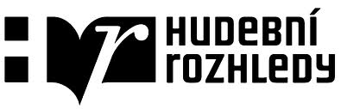
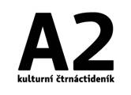
Maďarské kulturní středisko, Rytířská 27, Praha 1 (metro Můstek),
pokladna otevřena každé pondělí 10–18 hod.
tel.: 731 448 346, 774 448 340, 224 229 462
e-mail: vstupenky@collegiummarianum.cz
PRODEJ ONLINE
NOVĚ na stránkách www.baroknipodvecery.cz
nebo
v síti Ticketpro www.ticketpro.cz

Barokní podvečery se konají s laskavou podporou:

Mediální partneři:


Pořadatel:
Collegium Marianum – Týnská vyšší odborná škola
Spolupořadatel:
Nadace Collegium Marianum

